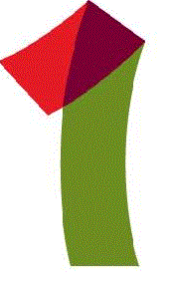
First State Chapter
Delaware
A Chapter of the Association of Legal Administrators

Term in Office Name
2020-2021 Rachel Nuzzi
2019-2020 Garry Quell
2018-2019 Rachel Nuzzi
2017-2018 Kellie Snyder-Roncace
2016-2017 Julie Dubreuil
2015-2016 Sherry Perna
2014-2015 Amy Kiefer
2013-2014 Amy Kiefer
2013-2013 Todd Grube
2012-2013 Andy Logan
2011-2012 Joann Winterle
2010-2011 Joann Winterle
2009-2010 Jackie Trickey
2008-2009 Jackie Trickey
2007-2008 Susan Holton
2006-2007 Susan Holton
2005-2006 Tom Ralston
2004-2005 Tom Ralston
2003-2004 Tom Ralston
2002-2003 Jean Ann Chaney
2001-2002 Jean Ann Chaney
2000-2001 Jean Ann Chaney
1999 Theresa H. Morris
1999 Brenda L. Worrall (Thompson)
1998-1999 Wayne T. Stanford
1997-1998 Wayne T. Stanford
1996 Mary Ellen Brennan
1995 Mary Ellen Brennan
1994 Kathleen E. Dauphin
1993 Kathleen E. Dauphin
1992 Barbara F. Kibblehouse
1990-1991 David R. Carson
1989-1990 David R. Carson
1988-1989 Bernard B. Lazarus
1987-1988 Bernard B. Lazarus
1986-1987 Maria Spae (Staci)
1985 Maria Spae (Staci)
1984 Maria Spae (Staci)
1983 Paul R. Morton
1982 Paul R. Morton
1981 Lewis A. Jordan
1980 Lewis A. Jordan
1979 Lewis A. Jordan

